Управление образования администрации

Старооскольского городского округа Белгородской области

Муниципальное бюджетное дошкольное образовательное учреждение

детский сад № 42 «Малинка» Старооскольского городского округа

***Консультация для родителей***

**Развитие слуховой памяти у детей дошкольного возраста**

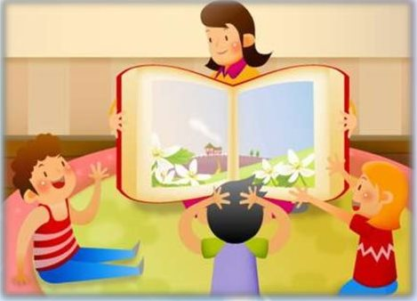

Воспитатель: Ведерникова М.Л.

г. Старый Оскол

Родители часто недоумевают, почему их малыш с трудом разучивает стишок, который задали к празднику, а полюбившиеся песенки или стихи запоминает легко и может повторять их бесконечно?  
 Слуховая память играет большую роль в развитии каждого ребенка. Ведь, когда ваш ребенок пойдет в школу, ему придется не только воспринимать всю информацию на слух, но и обрабатывать ее, а затем и запоминать. Многие родители сталкиваются с тем, что малыш не может сделать то, что его просят, и они думают, что это происходит по причине непослушания ребенка. Однако это не так. Это обусловлено тем, что у малыша плохо развита слуховая память, в результате чего он не воспринимает то, что ему говорят, и не запоминает. В результате этого у таких детей и появляются проблемы с учебой.  
 Если вы заметили, что ваш ребёнок стал невнимателен, не может сосредоточиться на чем-то конкретном, постоянно отвлекается на посторонние звуки, у него маленький словарный запас, он не может правильно выстраивать предложения, ему трудно запомнить даже собственный адрес, номер телефона, даже стихи запоминает с трудом, то велика вероятность того, что у ребёнка есть проблемы в развитии слуховой памяти.   
 Надо помнить, что развивать слуховую память необходимо с раннего детства, не дожидаясь, когда проявятся проблемы. Для этого родители должны как можно чаще читать ребенку сказки и стихи. Делать это необходимо четко, с интонацией и медленно, чтобы малыш успевал расслышать каждый звук в отдельности, а затем и обработать все. Когда малыш станет немного старше, можете поиграть в игру «Угадай окончание». Вы читаете стих, не договаривая последнего слова, а малыш должен сам догадаться, какое слово пропущено.  
 Обязательно говорите с ребенком. Объясняйте каждое свое действие, даже когда одеваете его. Так малыш научится соотносить звуки с действиями.  
 Если ребенок не выполняет того, что вы просите с первого раза, не стоит отчаиваться, нервничать и кричать на малыша. Повторяйте свою просьбу до тех пор, пока малыш не поймет, что от него требуют.  
Когда малыш станет старше можно использовать упражнения для развития слуховой памяти.

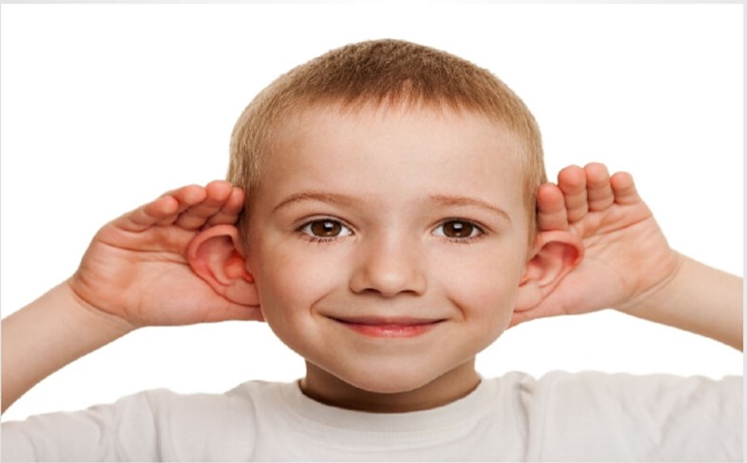

**Упражнения для развития слуховой памяти**

*«Парные слова»*

На листе бумаги пишется 10 пар слов (можно меньше). Слова должны по смыслу связывать друг друга, к примеру, вилка – ложка, стол – стул и т.д. После того, как всё написано, необходимо прочесть слова вслух. Торопиться не нужно. Пары необходимо выделять с особой интонацией. Через несколько секунд, нужно прочесть ребёнку первые слова из необходимой пары. После каждого слова, малыш должен называть соответствующую пару.

*«Эстафета слов»*  
*Вариант 1*  
Вы называете одно слово, ребенок называет то слово, которое сказали вы, и добавляет свое слово. Вы повторяете свое слово, слово, которое сказал ребенок, и добавляете третье. Потом эстафета переходит опять к ребенку, он должен повторить 3 названных слова и добавить еще одно и т. д. Для «Эстафеты слов» лучше выбрать какую-нибудь тему, например: «Природа», «Погода», «На улице», «Спорт», «Фрукты». Можно договориться называть слова на какую-нибудь одну букву или только одушевленные существительные и т. д. Вот пример такой эстафеты на тему «Природа». Первый играющий говорит: «Деревья». Второй говорит: «Деревья, трава». Первый добавляет: «Деревья, трава, река». Второй: «Деревья, трава, река, лес». Проигрывает тот, кто ошибется в повторе или не сможет добавить еще одно слово. На первых порах можно играть в медленном темпе, постепенно доводя его до быстрого. Игру можно проводить и в группе, по кругу.

*Вариант 2*

Можно проводить занятие и по-другому. Вы произносите короткое предложение, ребенок повторяет его, добавляя еще одно слово. Вы делаете то же самое и т. д. Например, вы говорите: «Я рисую». Ребенок добавляет: «Я рисую в альбоме». Вы говорите: «Я хорошо рисую в альбоме». Ребенок добавляет: «Я хорошо рисую в альбоме красками». Вы говорите: «Я хорошо рисую в альбоме красками цветы». Ребенок добавляет: «Я хорошо рисую в новом альбоме красками цветы» и т. д.

*«Повторяй за мной»*  
Берете карандаш и стучите по столу определенное количество раз и просите кроху повторить. Можно варьировать не только количество повторений, но и время между ними.

*«Ассоциации»*  
Вам понадобятся карточки с изображениями животных и предметов (машинка, платье, слон, дерево, звезды). Разложите их перед малышом и скажите, что сейчас вы произнесете несколько слов, а его задача подобрать к каждому подходящее изображение, которое поможет вспомнить нужное слово. Слова будут примерно такими: гараж, мода, зоопарк, природа, ночь. Затем останется только проверить, насколько кроха справился с заданием и сколько слов запомнил.

*«Что какого цвета?»*

Ребенку выдается раскраска и предлагается внимательно прослушать текст, запомнить, что какого цвета, и раскрасить картинку в соответствии с описанием.   
Прослушай текст и запомни, какого цвета игрушки на елке (цвета в тексте выделены курсивом). Раскрась елочные украшения в соответствии с описанием.

*«10 слов»*

Зачитываете ребенку 10 слов и просите назвать запомнившиеся. Хорошими результатами можно считать: 5-6 слов для кратковременной памяти и 7-8 – для долговременной. Напоминаем, что для проверки последней, нужно еще раз назвать малышу слова, которые он не смог повторить и проверить, что он запомнил, через час.  
*«Стоп»*  
Взрослый говорит ребенку: «Я прочитаю одно предложение. Тебе нужно его запомнить». После этого вы читаете одно предложение из середины выбранного отрывка. Переспросите ребенка, запомнил ли он услышанное предложение. Если не запомнил, то попросите его сконцентрироваться и прочитайте еще раз. Затем вы объясняете, что будете читать текст, в котором есть это предложение. Как только вы прочитаете озвученное предложение, ребенок должен прервать вас командой «Стоп!» 

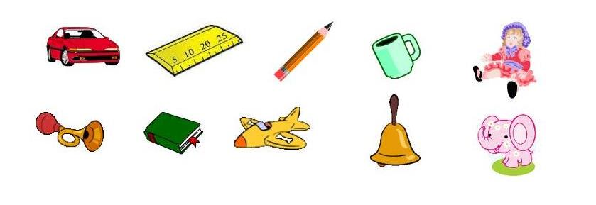

*«Выбор»*  
Для занятия вам потребуется составить текст из 8—10 предложений.  
Прослушав текст, ребенок должен будет выборочно запомнить слова, о которых вы его предупредите перед чтением. Количество таких слов для запоминания варьируется от 3 до 5 в зависимости от возраста ребенка и длительности занятий.

***Желаем успехов!***